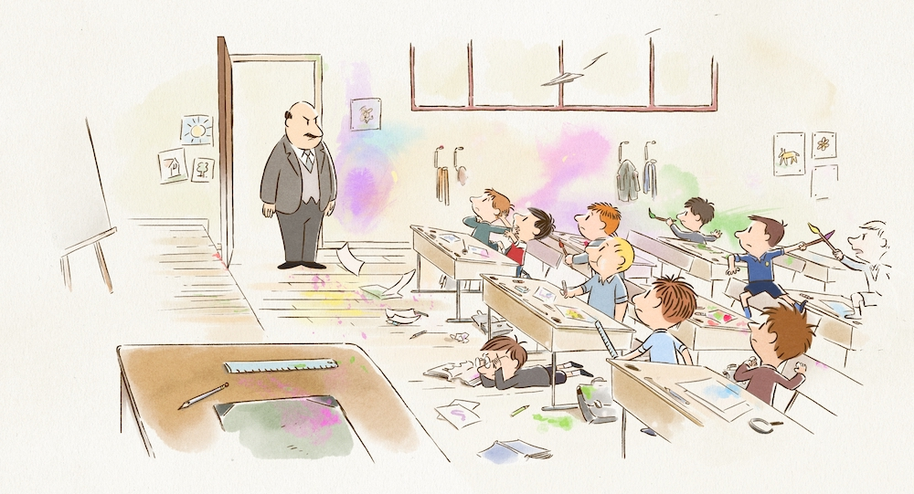
MIKULÁŠOVY PATÁLIE: JAK TO CELÉ ZAČALO DISTRIBUČNÍ LIST

Francie 2022 | 82 minut | české titulky, český dabing | přístupný | DCP, MP4 | premiéra: 8. prosince 2022 | konec monopolu: 21. září 2032

■ originální název Le petit Nicolas: Qu'est-ce qu'on attend pour être heureux? ■ žánr animovaný
■ režie Amandine Fredon, Benjamin Massoubre ■ scénář Michel Fessler, Benjamin Massoubre ■ v českém znění Ondřej Brousek, Ondřej Brzobohatý, Kristián

■ programace Radek Rubáš, +420 777 161 402, program@aerofilms.cz, online objednávky v portálu disfilm
- stránka filmu https://www.aerofilms.cz/mikulasovy-patalie-jak-to-cele-zacalo/ ■ materiály http://aero.capsa.cz/ (login a heslo: guest)

■ synopse
Patálie malého Mikuláše, od rvaček na školním dvoře až po dobrodružství na letním táboře, si v průběhu let zamilovaly více než čtyři generace dětí i dospělých po celém světě. Oblíbená postavička nyní poprvé ožívá v původní ilustraci Sempého v animovaném filmu pro celou rodinu. Vzniká tak svěží a zábavný snímek, citlivě kombinující příhody rozpustilého školáka s osudy jeho dvou tvůrců, spisovatele Reného Goscinnyho a ilustrátora Jeana-Jacquese Sempého, kterým v českém znění propůjčili hlasy Ondřej G. Brzobohatý a Ondřej Brousek.

■ proč tento film?
"Mikuláš je zkrátka srdcovka. Když jsme se dozvěděli, že bude možné poprvé vidět na filmovém plátně kreslené postavičky, které si pamatujeme ze zažloutlých stránek knížky, bylo nám jasné, že takový film si zaslouží i českou distribuci. Lumpárny malého Mikuláše, jedlíka Vendelína a celé jejich party ani tolik let od prvního vydání neztrácejí nic ze svého kouzla a v přítmí kinosálu nám připomenou hodiny strávené s baterkou pod peřinou ve společnosti tohoto uličníka. Film, který vznikl pod dohledem dcery Reného Goscinny, kouzelně představuje nestárnoucí dobrodružství té nejmladší generaci a nás nechává jen se slastně usmívat."
Beata Mrazíková, Aerofilms

